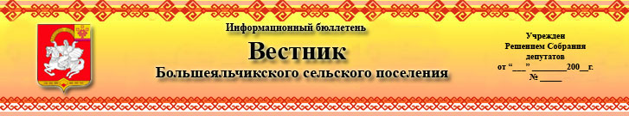

27 11 7
4/5

№ 23 22 июня 2022 года

Чёваш Республики  Елч.к район.  Аслё Елч.к  ял поселений.н  Депутатсен пухёв.  ЙЫШЁНУ  2022 =? майён 31-м.ш. №23/1  Аслё Елч.к ял. | 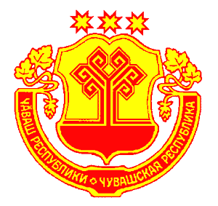 | Чувашская Республика  Яльчикский район  Собрание депутатов  Большеяльчикского  сельского поселения  РЕШЕНИЕ  «31» мая 2022 г. №23/1  село Большие Яльчики

О внесении изменений в Правила землепользования и застройки Большеяльчикского сельского поселения Яльчикского района Чувашской Республики

В соответствии с Федеральным законом от 06.10.2003 № 131-ФЗ «Об общих принципах организации местного самоуправления в Российской Федерации», Градостроительным кодексом Российской Федерации, Уставом Большеяльчикского сельского поселения Яльчикского района Чувашской Республики Собрание депутатов Большеяльчикского сельского поселения Яльчикского района Чувашской Республики РЕШИЛО:

1. Внести в Правила землепользования и застройки Большеяльчикскогосельского поселения Яльчикского района Чувашской Республики, утвержденные решением Собрания депутатов Большеяльчикского сельского поселения Яльчикского района Чувашской Республики от 16.12.2019г. №45/2 (с изменениями от 28.05.2021 №10/3) следующие изменения:

1.1. ч.1 ст.23 и ч.3 ст.24 дополнить словами следующего содержания:
«в том числе в форме электронного документа, подписанного электронной подписью в соответствии с требованиями Федерального закона от 06.04.2011 №63-ФЗ «Об электронной подписи»;

1.2. ч.4 ст.24 Правил дополнить словами следующего содержания: «в течение пятнадцати рабочих дней со дня поступления заявления о предоставлении такого разрешения и подлежит рассмотрению на общественных обсуждениях или публичных слушаниях, проводимых в порядке установленном статьей 5.1 ГрК РФ, с учетом положений статьи 39 ГрК РФ за исключением случая, указанного в части 1.1»;

1.3. ч.5 ст.25 Правил дополнить предложением следующего содержания: «Срок подготовки комиссией рекомендаций о предоставлении такого разрешения или
об отказе в предоставлении такого разрешения с указанием причин принятого решения и направления указанных рекомендаций главе местной администрации, составляет пятнадцать рабочих дней со дня окончания общественных обсуждений или публичных слушаний по проекту.».

2. Настоящее решение вступает в силу со дня его официального опубликования.

Глава Большеяльчикского
сельского поселения
Яльчикского района В.З. Афанасьев

Чёваш Республики  Елч.к район.  Аслё Елч.к  ял поселений.н  Депутатсен пухёв.  ЙЫШЁНУ  2022 =? июн.н 20-м.ш. №24/2  Аслё Елч.к ял. |  | Чувашская Республика  Яльчикский район  Собрание депутатов  Большеяльчикского  сельского поселения  РЕШЕНИЕ  «20» июня 2022 г. №24/2  село Большие Яльчики

О внесении изменений в Положение о вопросах налогового регулирования в Большеяльчикском сельском поселении Яльчикского района Чувашской Республики

В целях приведения Положения о вопросах налогового регулирования в Большеяльчикском сельском поселении Яльчикского района Чувашской Республики в соответствие с действующим законодательством Собрание депутатов Большеяльчикского сельского поселения Яльчикского района Чувашской Республики РЕШИЛО:
1. Внести в Положение о вопросах налогового регулирования в Большеяльчикском сельском поселении Яльчикского района Чувашской Республики, утвержденное решением Собрания депутатов Большеяльчикского сельского поселения Яльчикского района Чувашской Республики от 18 августа 2014г. № 27/2 (с изменениями, внесенными решениями Собрания депутатов Большеяльчикского сельского поселения Яльчикского района Чувашской Республики от 27.11.2014 № 31/1; от 30.11.2015 № 3/2; от 25.05.2018 № 25/2; от 06.11.2018 № 29/1; от 29.05.2019 № 35/3; от 06.12.2019г. № 44/6, от 24.01.2020г. №47/3, от 05.10.2020г. №1/9, от 22.12.2020г. №5/2, от 05.07.2021г. №11/3), следующие изменения:
1) статью 5 изложить в следующей редакции:
«Статья 5. Исполнение обязанностей по уплате налогов и сборов в бюджет сельского поселения
Обязанность по уплате налогов и сборов в бюджет сельского поселения считается исполненной, если уплата их осуществлена в соответствии с требованиями статей 45 и 45.1 Налогового кодекса Российской Федерации. Применение иных форм уплаты налогов и сборов в бюджет сельского поселения не допускается.»;
2) статью 5.1 признать утратившим силу.
2. Настоящее решение вступает в силу после его официального опубликования.

Глава Большеяльчикского
сельского поселения
Яльчикского района В.З. Афанасьев

Чёваш Республики  Елч.к район.  Аслё Елч.к  ял поселений.н  администрация  ЙЫШЁНУ  2022 =? июн.н 20-м.ш. №35  Аслё Елч.к ял. | 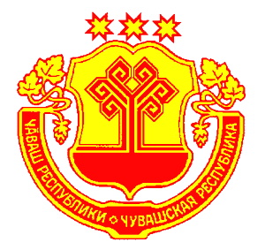 | Чувашская Республика  Яльчикский район  администрация  Большеяльчикского  сельского поселения  ПОСТАНОВЛЕНИЕ  «20» июня 2022 г. №35  село Большие Яльчики

О внесении изменений в постановление
администрации Боьшеяльчикского сельского
поселения от 16.04.2014 № 27 «Об утверждения административного регламента администрации Большеяльчикского сельского поселения Яльчикского района Чувашской Республики по предоставлению муниципальной услуги «Выдача молодым семьям, признанным нуждающимся в улучшении жилищных условий, свидетельства о праве на получение социальных выплат на приобретение (строительство) жилья»

В соответствии с п.2 статьи 7 Федерального закона от 27.07.2010 №210-ФЗ «Об организации предоставления государственных и муниципальных услуг», на основании протеста прокуратуры Яльчикского района от 24.05.2022 г. администрация Большеяльчикского сельского поселения ПОСТАНОВЛЯЕТ:

1. Внести в постановление администрации Большеяльчикского сельского поселения от 16.04.2014 №27 «Об утверждения административного регламента администрации Большеяльчикского сельского поселения Яльчикского района Чувашской Республики по предоставлению муниципальной услуги «Выдача молодым семьям, признанным нуждающимся в улучшении жилищных условий, свидетельства о праве на получение социальных выплат на приобретение (строительство) жилья»
следующее изменение:
1) из п.п. 2.6 регламента исключить слова «свидетельство о заключении (расторжении) брака (для родителя, расторгнувшего брак - копия свидетельства о расторжении брака, копию решения суда о закреплении проживания ребенка с родителем)».
2. Настоящее решение вступает в силу после официального опубликования.

Глава Большеяльчикского
сельского поселения
Яльчикского района В.З.Афанасьев

Информационный бюллетень «Вестник Большеяльчикского сельского поселения»
отпечатан в администрации Большеяльчикского сельского поселения
Яльчикского района Чувашской Республики
Адрес: с. Большие Яльчики, ул. Кооперативная, д.15 тираж 5 экз.

